О внесении изменений в постановление администрации города Перми от 20.12.2018 № 1008 «Об утверждении формы договора на установку и эксплуатацию рекламной конструкции на земельном участке, здании либо ином недвижимом имуществе, находящемся в муниципальной собственности, либо на земельном участке, государственная собственность на который не разграничена»

Дата рег.
Рег. номер
В целях актуализации нормативной правовой базы администрации города Перми
администрация города Перми ПОСТАНОВЛЯЕТ:
1. Внести изменение в постановление администрации города Перми от 20.12.2018 № 1008 «Об утверждении формы договора на установку и эксплуатацию рекламной конструкции на земельном участке, здании либо ином недвижимом имуществе, находящемся в муниципальной собственности, либо на земельном участке, государственная собственность на который не разграничена», изложив наименование в следующей редакции:
1.1. «Об утверждении формы договора на установку и эксплуатацию рекламной конструкции на земельном участке, здании или ином недвижимом имуществе, находящемся в муниципальной собственности, либо на земельном участке, государственная собственность на который не разграничена».
2. Внести в форму договора на установку и эксплуатацию рекламной конструкции на земельном участке, здании или ином недвижимом имуществе, находящемся в муниципальной собственности, либо на земельном участке, государственная собственность на который не разграничена, утвержденную постановлением администрации города Перми от 20.12.2018 № 1008, следующие изменения:
2.1. в подпункте 4.2.3 слова «виду, типу, площади информационного поля, наличию и виду подсветки рекламной конструкции» заменить словами:
«а также требования к внешнему виду типовых рекламных конструкций на территории города Перми, являющиеся приложением к настоящему Договору»;
2.2. подпункт 4.2.7 после слова «состоянии» дополнить словами:
«которое подразумевает целостность рекламной конструкции, отсутствие механических повреждений рекламной конструкции, отсутствие порывов и повреждений информационного(ых) поля(ей), наличие покрашенного каркаса рекламной конструкции, отсутствие ржавчины и грязи на всех частях (элементах) рекламной конструкции, отсутствие на всех частях (элементах) рекламной конструкции наклеенных объявлений, посторонних надписей, изображений и других информационных сообщений»;
2.3. абзац первый подпункта 6.1.5 дополнить словами:
«А также в случае демонтажа рекламной конструкции по предписанию уполномоченного органа в связи с несоответствием требованиям ГОСТ Р 50597-2017 «Дороги автомобильные и улицы.»»;
2.4. дополнить приложением согласно приложению к настоящему постановлению.
3. Настоящее постановление вступает в силу со дня подписания.
4. Управлению по общим вопросам администрации города Перми обеспечить опубликование настоящего постановления в печатном средстве массовой информации «Официальный бюллетень органов местного самоуп-равления муниципального образования город Пермь».
5. Контроль за исполнением настоящего постановления возложить
на первого заместителя главы администрации города Перми Агеева В.Г.

Глава города Перми Д.И. Самойлов

Приложение
к постановлению

Приложение
к договору

Требования к внешнему виду
пиллара типового исполнения

1. Информационное поле:
1.1. размер информационного поля 1,4*3,0 метров;
1.2. внешние габаритные размеры 2,0*2,0*4,0 метров;
1.3. расположение информационного поля – вертикальное.
2. Типы информационных полей:
2.1. статичная поверхность;
2.2. не допускается вращение информационных полей.
3. Технология замены информации:
3.1. смена бумажного постера;
3.2. натяжение винилового полотна.
4. Фундамент:
4.1. без заглубления отдельное бетонное основание с декоративным оформлением, обеспечивающим полное закрытие конструктивных элементов фундамента, и окраской в установленный цветовой стандарт;
4.2. допускается установка рекламной конструкции без фундамента, если это предусмотрено конструктивным решением).
5. Оформление рекламной конструкции:
5.1. в окраске конструктивных элементов рекламной конструкции и обрамления информационного поля используется цветовой стандарт RAL 7035, RAL 7023, RAL 7024, RAL 1036 или аналог в другой цветовой системе;
5.2. укрытие (декорирование) не предназначенных для размещения информационного поля составляющих частей рекламной конструкции (торцевых сторон и внутренних элементов каркаса) выполняется из металла и подлежит окраске с использованием цветового стандарта – RAL 7035, RAL 7023, RAL 7024, RAL 1036 или аналога в другой цветовой системе.
6. Освещение рекламной конструкции:
6.1. подсветка пиллара должна обеспечивать равномерную освещенность и читаемость информации;
6.2. при размещении пиллара используются внутренние энергосберегающие светильники в режимах плавного замедленного изменения цветов и силы света с обязательным понижением светосилы с 23 часов вечера до 7 часов утра.

7. Конструктивный чертеж:

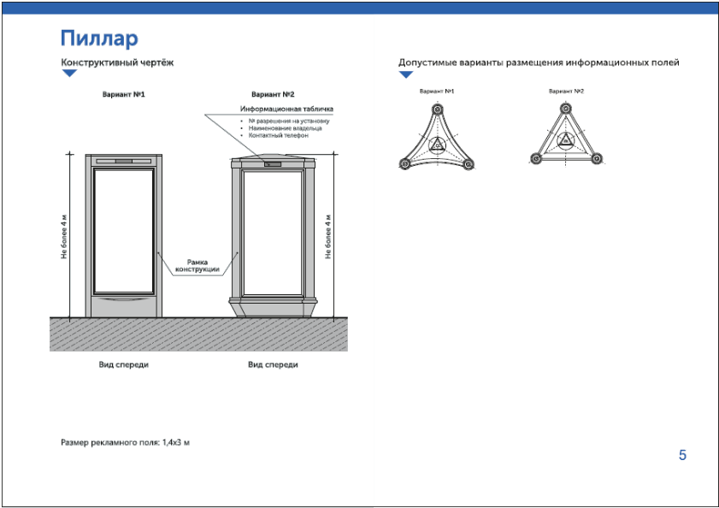

Требования к внешнему виду
рекламного щита типового исполнения

1. Информационное поле:
1.1. размер информационного поля 6*3 метров;
1.2. внешние габариты 6,3*3,3 метров;
1.3. расположение информационного поля – горизонтальное.
2. Типы информационных полей:
2.1. щитовая поверхность;
2.2. устройство автоматической смены изображения (тривижн, призматрон).
3. Технология замены информации:
3.1. переклейка бумажного постера;
3.2. переклейка винилового постера;
3.3. смена динамических систем изображения.
4. Опорная стойка:
4.1. выполнена из двух профильных труб прямоугольного, квадратного или круглого сечения;
4.2. высота от нижнего края каркаса до фундамента от 4 метров до 6 метров (высота опорной стойки определяется исходя из особенностей рельефа местности и объектов, препятствующих визуальному восприятию просмотра информационного поля рекламной конструкции);
4.3. опорная стойка может размещаться несимметрично относительно информационного поля со сдвигом в сторону от проезжей части либо от нее;
4.4. устанавливается под прямым углом к нижнему краю каркаса рекламной конструкции.
5. Фундамент:
5.1. должен быть заглублен с последующим восстановлением покрытия;
5.2. конструктивный узел соединения опорной стойки с фундаментом может быть заглублен или декорирован и окрашен в установленный цветовой стандарт.
6. Оформление рекламной конструкции:
6.1. в окраске конструктивных элементов рекламной конструкции и обрамления информационного поля используется цветовой стандарт RAL 7035 или аналог в другой цветовой системе;
6.2. укрытие (декорирование) не предназначенных для размещения информационного поля составляющих частей рекламной конструкции (торцевых сторон и внутренних элементов каркаса) выполняется из металла и подлежит окраске с использованием цветового стандарта – RAL 7035 или аналога в другой цветовой системе.
7. Освещение рекламной конструкции:
7.1. подсветка рекламного щита должна обеспечивать равномерную освещенность и читаемость информации;
7.2. при размещении рекламного щита используются внешние энергосберегающие светильники в режимах плавного замедленного изменения цветов и силы света с обязательным понижением светосилы с 23 часов вечера до 7 часов утра;
7.3. при использовании устройств автоматической смены изображений рекламный щит должен быть оборудован системой аварийного отключения от сети электропитания и соответствовать требованиям пожарной безопасности.
8. Конструктивный чертеж:
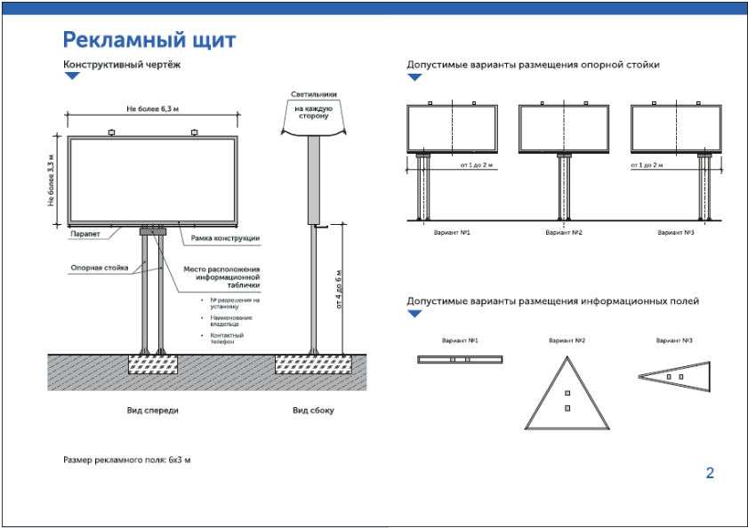

Требования к внешнему виду
сити-борда типового исполнения

1. Информационное поле:
1.1. размер информационного поля 3,7*2,7 метров;
1.2. внешние габариты 4*3 метров;
1.3. расположение информационного поля – горизонтальное.
2. Типы информационных полей:
2.1. щитовая поверхность;
2.2. устройство автоматической смены изображения (тривижн, призматрон).
3. Технология замены информации:
3.1. переклейка бумажного постера;
3.2. натяжение винилового полотна;
3.3. смена динамических систем изображения.
4. Опорная стойка:
4.1. выполнена из двух профильных труб прямоугольного, квадратного или круглого сечения;
4.2. высота от нижнего края каркаса до фундамента от 3 метров до 5 метров (высота опорной стойки определяется исходя из особенностей рельефа местности и объектов, препятствующих визуальному восприятию просмотра информационного поля рекламной конструкции);
4.3. опорная стойка может размещаться несимметрично относительно информационного поля со сдвигом в сторону от проезжей части либо от нее;
4.4. устанавливается под прямым углом к нижнему краю каркаса рекламной конструкции.
5. Фундамент:
5.1. должен быть заглублен с последующим восстановлением покрытия;
5.2. конструктивный узел соединения опорной стойки с фундаментом может быть заглублен или декорирован и окрашен в установленный цветовой стандарт.
6. Оформление рекламной конструкции:
6.1. в окраске конструктивных элементов рекламной конструкции и обрамления информационного поля используется цветовой стандарт RAL 7035, RAL 7023, RAL 7024, RAL 1036 или аналог в другой цветовой системе;
6.2. укрытие (декорирование) не предназначенных для размещения информационного поля составляющих частей рекламной конструкции (торцевых сторон и внутренних элементов каркаса) выполняется из металла и подлежит окраске с использованием цветового стандарта – RAL 7035, RAL 7023, RAL 7024, RAL 1036 или аналога в другой цветовой системе.
7. Освещение рекламной конструкции:
7.1. подсветка сити-борда должна обеспечивать равномерную освещенность и читаемость информации;
7.2. при размещении сити-борда используются внешние или внутренние энергосберегающие светильники в режимах плавного замедленного изменения цветов и силы света с обязательным понижением светосилы с 23 часов вечера до 7 часов утра;
7.3. при использовании устройств автоматической смены изображений сити-борд должен быть оборудован системой аварийного отключения от сети электропитания и соответствовать требованиям пожарной безопасности.
8. Конструктивный чертеж:

Требования к внешнему виду
сити-формата типового исполнения

1. Информационное поле:
1.1. размер информационного поля 1,2*1,8 метров;
1.2. внешние габариты 1,4*2,0 метров;
1.3. расположение информационного поля – вертикальное.
2. Типы информационных полей:
2.1. статичная поверхность;
2.2. устройство автоматической смены рекламных изображений (скроллер).
3. Технология замены информации:
3.1. смена бумажного постера;
3.2. натяжение винилового полотна.
4. Опорная стойка:
4.1. выполнена из двух профильных труб прямоугольного, квадратного или круглого сечения;
4.2. высота от нижнего края каркаса до фундамента либо от уровня земли должна составлять 1 метр (+/- 0,2 метра);
4.3. устанавливается под прямым углом к нижнему краю каркаса рекламной конструкции.
5. Фундамент:
5.1. может быть заглублен с последующим восстановлением покрытия;
5.2. может иметь отдельное бетонное основание трапециевидной формы с сужением к опорной стойке рекламной конструкции и с декоративным оформлением, обеспечивающим полное закрытие конструктивных элементов фундамента, и окраской в установленный цветовой стандарт.
6. Оформление рекламной конструкции:
6.1. в окраске конструктивных элементов рекламной конструкции и обрамления информационного поля используется цветовой стандарт RAL 7035, RAL 7023, RAL 7024, RAL 1036 или аналог в другой цветовой системе;
6.2. укрытие (декорирование) не предназначенных для размещения информационного поля составляющих частей рекламной конструкции (торцевых сторон и внутренних элементов каркаса) выполняется из металла и подлежит окраске с использованием цветового стандарта – RAL 7035, RAL 7023, RAL 7024, RAL 1036 или аналога в другой цветовой системе.
7. Освещение рекламной конструкции:
7.1. подсветка сити-формата должна обеспечивать равномерную освещенность и читаемость информации;
7.2. при размещении сити-формата используются внутренние энергосберегающие светильники в режимах плавного замедленного изменения цветов и силы света с обязательным понижением светосилы с 23 часов вечера до 7 часов утра;
7.3. при использовании устройств автоматической смены изображений сити-формат должен быть оборудован системой аварийного отключения от сети электропитания и соответствовать требованиям пожарной безопасности.
8. Конструктивный чертеж:

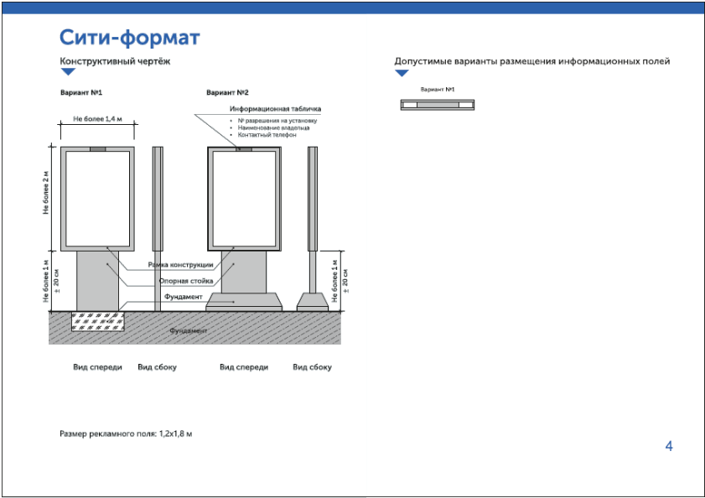

Требования к внешнему виду
суперборда типового исполнения

1. Информационное поле:
1.1. размер информационного поля 12*4 метров, 8*4 метров;
1.2. расположение информационного поля – горизонтальное.
2. Типы информационных полей:
2.1. статичная щитовая поверхность;
2.2. устройство автоматической смены изображения (тривижн, призматрон).
3. Технология замены информации:
3.1. натяжение винилового полотна;
3.2. смена динамических систем изображения.
4. Опорная стойка:
4.1. выполнена из круглой трубы большого диаметра, обеспечивающей необходимую прочность рекламной конструкции;
4.2. высота от нижнего края каркаса до фундамента от 12 метров до 20 метров (высота опорной стойки определяется исходя из особенностей рельефа местности и объектов, препятствующих визуальному восприятию просмотра информационного поля рекламной конструкции);
4.3. опорная стойка может размещаться несимметрично относительно информационного поля со сдвигом в сторону от проезжей части либо от нее;
4.4. устанавливается под прямым углом к нижнему краю каркаса рекламной конструкции.
5. Фундамент:
5.1. должен быть заглублен с последующим восстановлением покрытия;
5.2. конструктивный узел соединения опорной стойки с фундаментом может быть заглублен или декорирован и окрашен в установленный цветовой стандарт.
6. Оформление рекламной конструкции:
6.1. в окраске конструктивных элементов рекламной конструкции и обрамления информационного поля используется цветовой стандарт RAL 7035 или аналог в другой цветовой системе;
6.2. укрытие (декорирование) не предназначенных для размещения информационного поля составляющих частей рекламной конструкции (торцевых сторон и внутренних элементов каркаса) выполняется из металла и подлежит окраске с использованием цветового стандарта – RAL 7035 или аналога в другой цветовой системе.
7. Освещение рекламной конструкции:
7.1. подсветка суперборда должна обеспечивать равномерную освещенность и читаемость информации;
7.2. при размещении суперборда используются внешние энергосберегающие светильники в режимах плавного замедленного изменения цветов и силы света с обязательным понижением светосилы с 23 часов вечера до 7 часов утра;
7.3. при использовании устройств автоматической смены изображений суперборд должен быть оборудован системой аварийного отключения от сети электропитания и соответствовать требованиям пожарной безопасности.
8. Конструктивный чертеж:

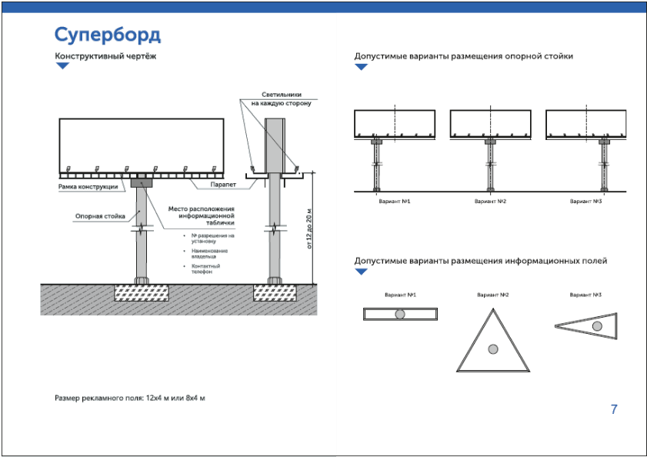

Требования к внешнему виду
суперсайта типового исполнения

1. Информационное поле:
1.1. размер информационного поля 12*5 метров,15*5 метров;
1.2. расположение информационного поля – горизонтальное.
2. Типы информационных полей:
2.1. статичная щитовая поверхность;
2.2. устройство автоматической смены изображения (тривижн, призматрон).
3. Технология замены информации:
3.1. натяжение винилового полотна;
3.2. смена динамических систем изображения.
4. Опорная стойка:
4.1. выполнена из круглой трубы большого диаметра, обеспечивающей необходимую прочность рекламной конструкции;
4.2. высота от нижнего края каркаса до фундамента от 12 метров до 20 метров (высота опорной стойки определяется исходя из особенностей рельефа местности и объектов, препятствующих визуальному восприятию просмотра информационного поля рекламной конструкции);
4.3. опорная стойка может размещаться несимметрично относительно информационного поля со сдвигом в сторону от проезжей части либо от нее;
4.4. устанавливается под прямым углом к нижнему краю каркаса рекламной конструкции.
5. Фундамент:
5.1. должен быть заглублен с последующим восстановлением покрытия;
5.2. конструктивный узел соединения опорной стойки с фундаментом может быть заглублен или декорирован и окрашен в установленный цветовой стандарт.
6. Оформление рекламной конструкции:
6.1. в окраске конструктивных элементов рекламной конструкции и обрамления информационного поля используется цветовой стандарт RAL 7035 или аналог в другой цветовой системе;
6.2. укрытие (декорирование) не предназначенных для размещения информационного поля составляющих частей рекламной конструкции (торцевых сторон и внутренних элементов каркаса) выполняется из металла и подлежит окраске с использованием цветового стандарта – RAL 7035 или аналога в другой цветовой системе.
7. Освещение рекламной конструкции:
7.1. подсветка суперборда должна обеспечивать равномерную освещенность и читаемость информации;
7.2. при размещении суперборда используются внешние энергосберегающие светильники в режимах плавного замедленного изменения цветов и силы света с обязательным понижением светосилы с 23 часов вечера до 7 часов утра;
7.3. при использовании устройств автоматической смены изображений суперборд должен быть оборудован системой аварийного отключения от сети электропитания и соответствовать требованиям пожарной безопасности.
8. Конструктивный чертеж:

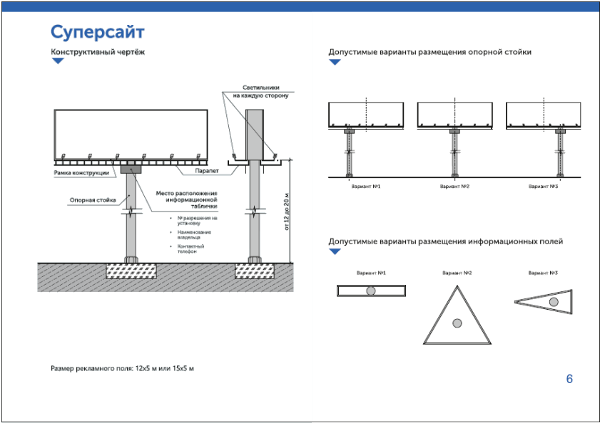

Требования к внешнему виду
(отдельно стоящего) светодиодного экрана типового исполнения

1.Информационное поле:
1.1. размер информационного поля определяется по индивидуальному проекту;
1.2. расположение информационного поля – горизонтальное.
2. Типы информационных полей:
2.1. светодиодные матрицы (светодиодное полотно) с защитным корпусом.
3. Технология замены информации:
3.1. с помощью светодиодов, трансляция видео-контента с помощью светодиодов, объединенных в матрицы (кластеры).
4. Опорная стойка:
4.1. выполнена из двух профильных труб прямоугольного, квадратного или круглого сечения;
4.2. высота от нижнего края каркаса до фундамента от 3 метров до 5 метров (высота опорной стойки определяется исходя из особенностей рельефа местности и объектов, препятствующих визуальному восприятию просмотра информационного поля рекламной конструкции);
4.3. опорная стойка может размещаться несимметрично относительно информационного поля со сдвигом в сторону от проезжей части либо от нее;
4.4. устанавливается под прямым углом к нижнему краю каркаса рекламной конструкции.
5. Фундамент:
5.1. должен быть заглублен с последующим восстановлением покрытия;
5.2. конструктивный узел соединения опорной стойки с фундаментом может быть заглублен или декорирован и окрашен в установленный цветовой стандарт.
6. Оформление рекламной конструкции:
6.1. в окраске конструктивных элементов рекламной конструкции и обрамления информационного поля используется цветовой стандарт RAL 7035, RAL 7023, RAL 7024, RAL 1036 или аналог в другой цветовой системе;
6.2. укрытие (декорирование) не предназначенных для размещения информационного поля составляющих частей рекламной конструкции (торцевых сторон и внутренних элементов каркаса) выполняется из металла и подлежит окраске с использованием цветового стандарта – RAL 7035, RAL 7023, RAL 7024, RAL 1036 или аналога в другой цветовой системе.
7. Освещение рекламной конструкции:
7.1. подсветка светодиодного экрана должна обеспечивать равномерную освещенность и читаемость информации;
7.2. при размещении светодиодного экрана должен соблюдаться режим плавного замедленного изменения цветов и силы света с обязательным понижением светосилы с 23 часов вечера до 7 часов утра.

8.Конструктивный чертеж:

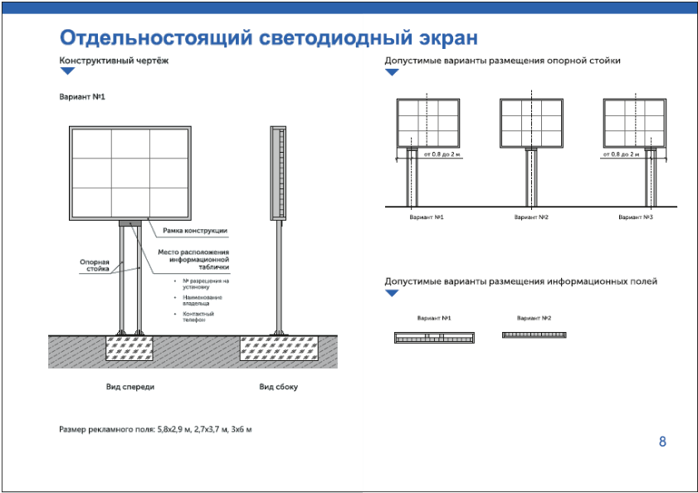

Требования к внешнему виду
указателя городской системы ориентирования типового исполнения

1. Информационное поле:
1.1. размер информационного поля 1,3*0,9 метров;
1.2. внешние габариты 1,6*1,2 метров;
1.3. расположение информационного поля – горизонтальное.
1.4. Навигационное поле:
- размер1,3*0,4 метров;
- внешние габариты не более 1,6*0,7 метров;
- расположение горизонтальное.
2. Типы информационных полей:
2.1. статичная поверхность.
3. Технология замены информации:
3.1. смена постера;
3.2. натяжение винилового полотна;
3.3. замена информационных плоскостей.
4. Опорная стойка:
4.1. выполнена из трубы круглого сечения;
4.2. максимальная высота рекламной конструкции не более 5,6 метров;
4.3. устанавливается под прямым углом к нижнему краю каркаса рекламной конструкции.
5. Фундамент:
5.1. должен быть заглублен с последующим восстановлением покрытия;
5.2. конструктивный узел соединения опорной стойки с фундаментом может быть заглублен или декорирован и окрашен в установленный цветовой стандарт.
6. Оформление рекламной конструкции:
6.1. в окраске конструктивных элементов рекламной конструкции и обрамления информационного поля используется цветовой стандарт RAL 7024 или аналог в другой цветовой системе.
7. Освещение рекламной конструкции:
7.1. подсветка рекламной конструкции должна обеспечивать равномерную освещенность и читаемость информации;
7.2. при размещении рекламной конструкции используются внутренние энергосберегающие светильники в режимах плавного замедленного изменения цветов и силы света с обязательным понижением светосилы с 23 часов вечера до 7 часов утра.

8.Конструктивный чертеж:

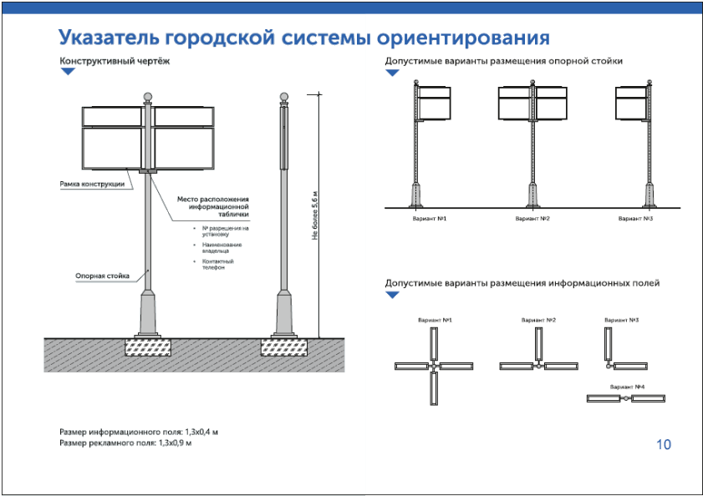

Требования к внешнему виду
панели-кронштейна типового исполнения

1. Информационное поле:
1.1. размер информационного поля 0,8*01,2 метров;
1.2. внешние габариты 1,0*1,4 метров;
1.3. расположение информационного поля – вертикальное.
2. Типы информационных полей:
2.1. статичная поверхность.
3. Технология замены информации:
3.1. смена постера;
3.2. натяжение винилового полотна.
4. Опорная стойка:
4.1. крепление к опорам наружного освещения, контактной сети при помощи металлических кронштейнов или на собственных опорах, как отдельно стоящая рекламная конструкция.
5. Оформление рекламной конструкции:
5.1. в окраске конструктивных элементов рекламной конструкции и обрамления информационного поля используется цветовой стандарт RAL 7024, RAL 7035, RAL 7023 или аналог в другой цветовой системе в соответствии с цветом опор наружного освещения.
6. Освещение рекламной конструкции не предусмотрено.
7. Конструктивный чертеж:

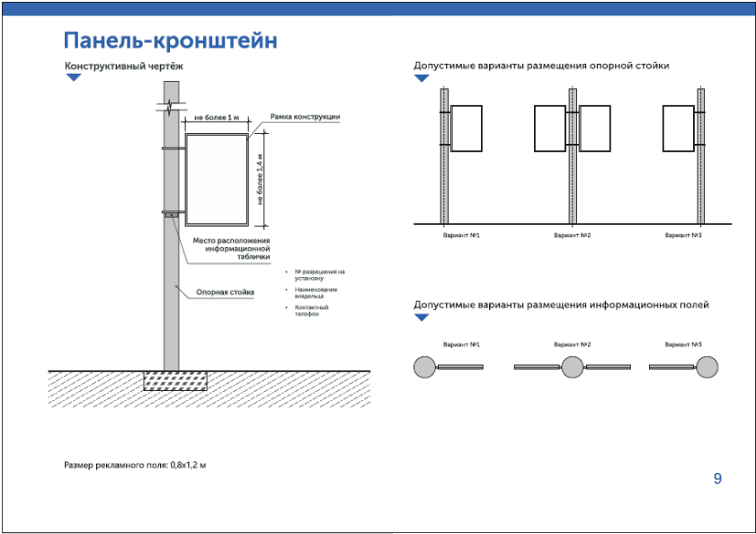

Требования к внешнему виду
флагштока/вымпела типового исполнения

1. Информационное поле:
1.1. горизонтальные флаги от 1,05 до 4,5 метров (по горизонтали), от 07 до 3 метров (по вертикали);
1.2. вертикальные флаги от 2 до 6 метров (по вертикали), от 0,7 до 1,5 метров (по горизонтали);
1.3. расположение информационного поля - вертикальное, горизонтальное.
2. Типы информационных полей:
2.1. статичная поверхность.
3. Технология замены информации:
3.1. установка мягкого полотнища.
4. Опорная стойка:
4.1. выполнена из трубы круглого сечения;
4.2. устанавливается под прямым углом к краю подъемной перекладины;
4.3. максимальная высота рекламной конструкции не более 18 метров.
5. Фундамент:
5.1. должен быть изготовлен промышленным способом;
5.2. должен быть заглублен, с последующим восстановлением покрытия;
5.3. узел соединения опорной стойки с фундаментом может быть заглублен или декорирован.
6. Оформление рекламной конструкции:
6.1. в окраске конструктивных элементов рекламной конструкции и обрамления информационного поля используется цветовой стандарт RAL 7024, RAL 7035, RAL 7023 или аналог в другой цветовой системе.
7. Освещение рекламной конструкции не предусмотрено.
8. Конструктивный чертеж:

